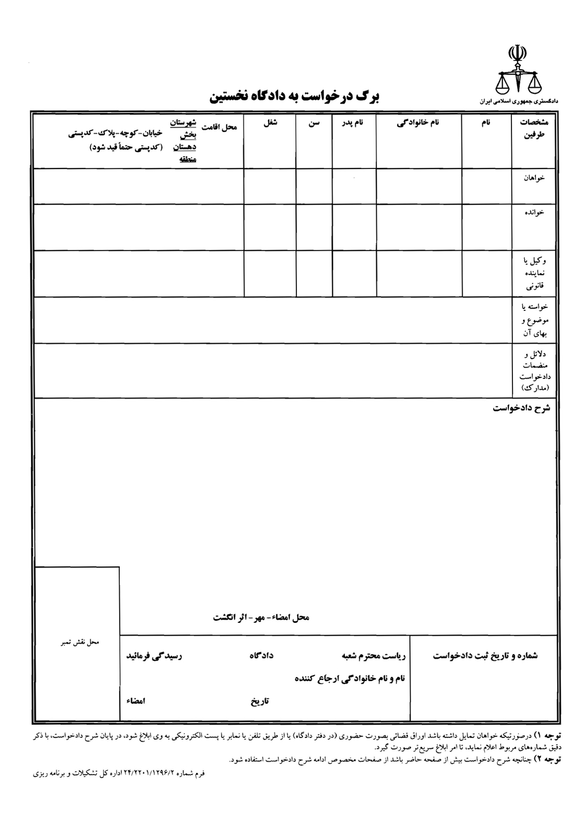

تعیین و مطالبه نفقه حال و آینده موکله و الزام خوانده به پرداخت آن از تاریخ تقدیم دادخواست با جلب نظر کارشناسی

کپی مصدق شناسنامه و کارت ملی و طلاقنامه- استشهادیه شهود-وکالتنامه وکیل-عنداللزوم جلب نظر کارشناسی

تهران-شهر زیبا-..................................................

ابوالفضل

28

تهران ..................................................................... تلفن: 09124670613

3

دانشجو

مهندس

وکیل

ریاست محترم دادگاه

به نام خدا و باسلام

احتراما موکله اینجانب تنها فرزند خوانده ی فوق الذکر می باشد. والدین موکله مطابق با سند طلاق شماره 188662 دفتررسمی ثبت طلاق شماره 134 تهران در تاریخ 13/5/86 متارکه نموده و طبق حکم دادگاه که شرحش در طلاقنامه نیز آمده است نفقه ی فرزند با پدر است. لیکن از آن تاریخ تاکنون باوجود مطالبه ی مکرر موکل از پدرش، وی از پرداخت دینی که بر ذمه اش مستقر است امتناع نموده است. لذا ازدادگاه محترم خواهشمندست نفقه ی حال و آینده ی مشارالیها را جهت پرداخت توسط خوانده تعیین و خوانده را ملزم به پرداخت آن نمایید.

باتشکر

تهران خ آفریقا-..............................................

30

58

جواد

پاکباز

سیامک

جواد

شوکا